Architecture générale :
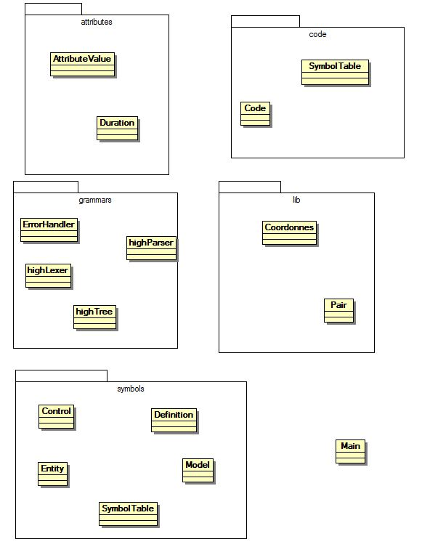

Attributes

AttributeValue.java :
Classe permettant de gérer le Type et la valeur des attributs dans les modèles. Par exemple : Type prédéfini Character a un attribut life. Life est de type numéric et possède une valeur. Ces deux éléments sont exprimés grâce à un objet AttributeValue. La valeur de l’attribut est exprimée en code car la valeur n’est pas forcément exprimée de valeur claire. Par exemple un numéric peut-être de la forme 25+chasseur.mass

Duration.java :
La classe Duration permet de stocker la valeur d’un attribut de type time. Elle contient la valeur (toujours sous forme de code) ainsi que l’unité (seconde, miliseconde,…).

Code

Code .java :
Classe permettant de gérer le code JavaScript qui doit-être généré. Elle contient aussi les méthodes static permettant la génération de bouts de code « complexe ». Par exemple : la méthode genRefreshLoop() permet de générer le code de la boucle de rafraichissement en JavaScript.

SymbolTable.java :
Classe permettant de gérer la table des symboles du compilateur. Cette classe gère une hashTable qui contient des objets de type Symbol . Une seule instance de cette classe est crée lors de l’exécution du programme.

Grammars

ErrorHandler.java :
<A Compléter>

highLexer.java, highParser.java et highTree.java :
Classe du parser, lexer et la classe exécutive du compilateur. Ces trois fichiers sont générés a l’aide d’ANTLR et des fichiers high.g et highTree.g (qui se situent dans le même répertoire).

lib

Coordonnees.java :
Classe permettant de gérer les coordonnées d’un model lorsque l’utilisateur utilise le mot clé « coordinate » par exemple. En gros quand l’utilisateur doit saisir les valeurs des 3 coordonnées d’un coup.

Pair.java :
Classe permettant de créer des Paires (association de deux objets).

Symbols

Symbol.java :
Interface implémentée par model, entity, definition et control. Cette interface regroupe toutes les signatures des méthodes utiles lors de l’utilisation de symbols réccupérés par l’intermédiaire de la symbolTable.
Model.java
Classe permettant de définir tous les « Types » chargés au démarrage ou crées par l’utilisateur. Cette classe se charge de parser et de charger dans la SymbolTable les « Types » prédéfinis.
Entity.java
Classe permettant de définir toutes les Entités crées par l’utilisateur.
Definition.java
Classe permettant de définir toutes les Définitions crées par l’utilisateur.
Control.java
Classe permettant de définir toutes les Commandes crées par l’utilisateur.

Autres classes :

Main.java :
Classe principale permettant de compiler un fichier pour 3DWIGS.

